Акция в МАОУ СОШ «Моя любимая книга»
Тематические недели о книгах в МАОУ СОШ№17 проводятся ежегодно с целью воспитания любви и бережного отношения к книгам, развития познавательного интереса у детей. С помощью книг обучающиеся совершают интересные путешествия; читая книги, стихи, загадки,пословицы и поговорки.
В ходе данной недели книги с детьми были проведены различные интересные мероприятия, направленные на повышение интереса к книге, к литературному произведению, на приобщение детей к чтению.
На выставке «Моя любимая книжка! где ребята с удовольствием представляли свои любимые книжки и рассказали о них. Были проведены игры-викторины по русским народным сказкам, по классической литературе, в которой ребята дружно боролись за право называться «Знатоком русской народной сказки», «Знатоки классической литературы», отвечая на вопросы о героях сказок, героев классической литературы, названиях произведений, из которых пришли эти герои.
Очень понравилось ребятам участвовать в театрализованной деятельности по любимым русским народным сказкам «Колобок», «Теремок», «Заюшкина избушка». На протяжении всей «Книжкиной недели» работала мастерская «Книжкина больница», где ребята "лечили "книги и смастерили своими руками закладки для книг, вспомнив о правилах пользования книгой.
А пока давайте просто читать и любить книгу!

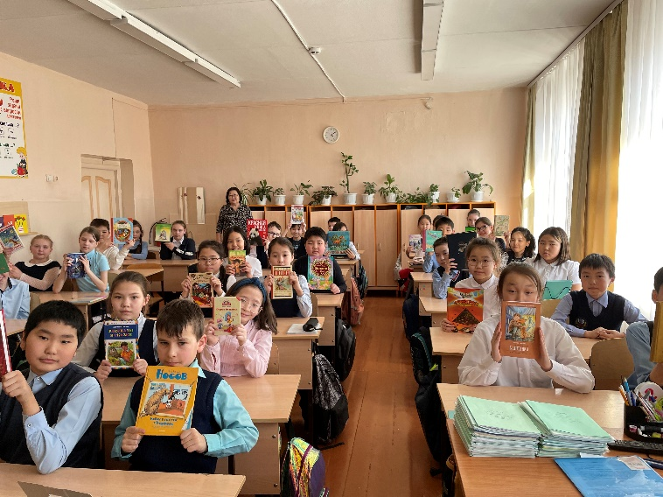 | 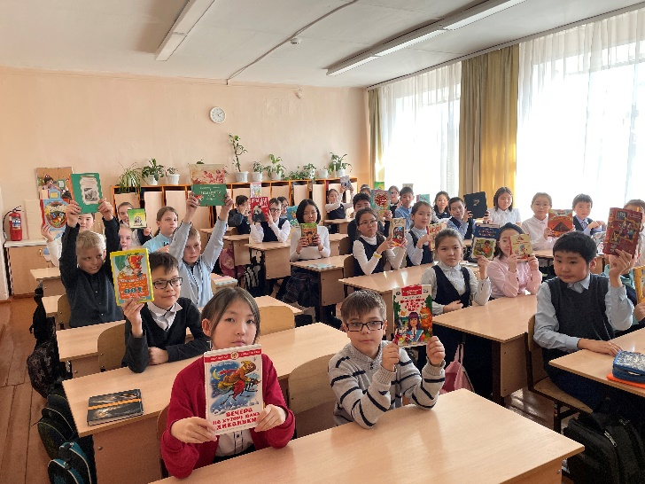
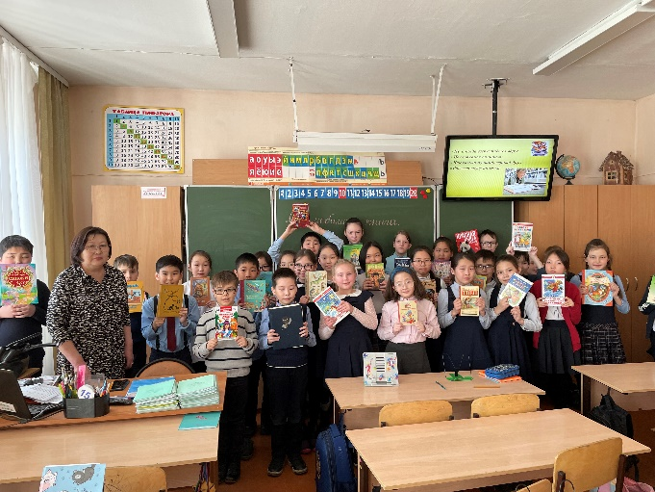 | 